11 сентября мы, всем классом, ходили на спектакль «Кот в сапогах» в театр
им. А.С. Пушкина.
Сказка Шарля Перро переписана стихами (автор пьесы — Евгений Фридман); а где стихи, там и музыка.
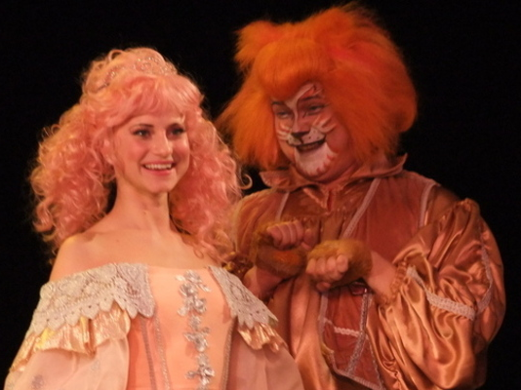
В итоге получился «почти что мюзикл» с отличными музыкальными номерами. Смысл сказки заключается в том, что не важно, кем ты родился, главное — превратиться в незаурядное существо, и можно завоевать мир.

